Begleit-Programm in Einfacher Sprache

zur Wander-Ausstellung

**Die nationalsozialistischen „Euthanasie“-Morde**

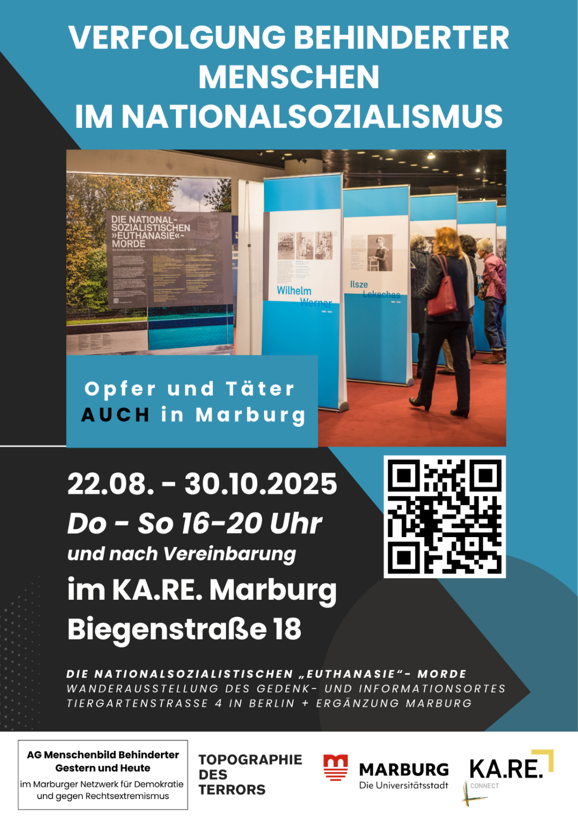

Abbildung 1 Ausstellungsplakat 25.08.2022 Euthanasie Ausstellung mit Öffnungszeiten

# Herzliche Einladung!

Wir zeigen in Marburg die Ausstellung:

**Die nationalsozialistischen „Euthanasie“-Morde**

Ort: Begegnungs-Haus KA.RE.

Biegenstraße 18

Zeit: 22. August bis 30. Oktober 2025

Donnerstag bis Sonntag, 16 bis 20 Uhr, und nach Vereinbarung

Der Eintritt ist frei.

Die Ausstellung kommt aus Berlin:

vom Gedenk-Ort und Informations-Ort Tiergartenstraße 4.

Es ist eine Wander-Ausstellung:

Man kann sie ausleihen und an einem anderen Ort zeigen.

Das haben wir für Marburg zusammen gemacht:

* die Stadt Marburg
* das Begegnungs-Haus KA.RE.
* die Arbeits-Gruppe „Menschenbild Behinderter Gestern und Heute“

im Marburger Netzwerk für Demokratie und gegen Rechtsextremismus

Die Ausstellung besteht aus 10 Teilen:

1. So kam es zu den Morden an kranken und behinderten Menschen
2. Morde an kranken und behinderten Menschen 1939 bis 1945
3. Die Familien der Opfer und die Reaktionen in der Gesellschaft
4. Über die so genannten Heil-Anstalten
5. Tiergartenstraße 4 – Verwaltungs-Zentrale für die Morde
6. Massen-Mord in den Gas-Kammern
7. Täter – Mitwisser – Leute, die einen Nutzen von den Morden hatten
8. Mord an kranken und behinderten Menschen – Vernichtungs-Krieg – Mord an den Juden in Europa
9. Umgang mit den Morden an kranken und behinderten Menschen nach 1945
10. Gedenken in Europa

Man lernt die Geschichten von 10 Opfern kennen:

1. Wilhelm Werner
2. Ilsze Lekschas
3. Irmgard Denker
4. Wilhelmine Haußner
5. Anna Lehnkering
6. Karl Ahrendt
7. Mary Pünjer
8. Grigorij Schamrizkij
9. Fjodor W. Korso
10. Martin Bader

Die Geschichten von den Opfern zeigen:

So haben kranke und behinderte Menschen unter den Nazis damals gelitten.

Hier in Marburg gab es mindestens 333 Opfer.

An diese Menschen wollen wir besonders erinnern.

Es gab auch Zwangs-Sterilisationen.

Das bedeutet:

Man hat kranke und behinderte Menschen operiert.

Danach konnten sie **keine** Kinder mehr bekommen.

Die Menschen konnten sich gegen die Sterilisation **nicht** wehren.

Möglichst viele Menschen sollen die Ausstellung besuchen können.

Deshalb gibt es:

* Texte in Leichter Sprache und in Einfacher Sprache
* Deutsche Gebärden-Sprache DGS
* Hör-Texte für Menschen mit Seh-Behinderung
* Blinden-Schrift
* Kopf-Hörer und andere technische Hilfs-Mittel
* Rundgänge durch die Ausstellung in Leichter Sprache
* Peer-Rundgänge für Menschen mit Seh-Behinderung
* Peer-Rundgänge für Menschen mit Hör-Behinderung

Peer-Rundgang heißt:

Menschen führen andere Menschen durch die Ausstellung,

die mit ihnen etwas gemeinsam haben.

Zum Beispiel führen Menschen mit Seh-Behinderung

andere Menschen mit Seh-Behinderung.

In der Ausstellung geht es um eine schlimme Zeit in Deutschland.

So etwas soll **nie** wieder passieren.

Dafür sollten wir uns alle einsetzen.

**Wir danken den Spender*innen!**

Geschichtswerkstatt Marburg e.V.

Kulturelle Aktion Marburg - Strömungen e.V.

Lebenshilfewerk Marburg-Biedenkopf e.V.

Lebenshilfe Ortsverein Marburg e.V.

Lebenshilfe Ortsverein Biedenkopf e.V.

**Kontakt:**

Marcello Di Cicco

Stabsstelle 72 – Bürger*innen-Beteiligung

Netzwerk für Demokratie und gegen Rechtsextremismus

Markt 7  
35037 Marburg

**☏** 06421 201 72 10

✉ [marburgmachtdemokratie@marburg-stadt.de](mailto:marburgmachtdemokratie@marburg-stadt.de)

# Überblick über die Begleit-Veranstaltungen zur Ausstellung

**Montag, 25.08.2025 – 15 bis 17 Uhr**

„Politisches Kamingespräch – Haushalte bestimmen Sozialstaatsgebot?!“

Diese Veranstaltung ist **nicht** öffentlich.

**Donnerstag, 11.09.2025 – 19 bis 21 Uhr**

Vortrag von Dr. Wolfgang Form:

„Der lange Arm der NS-Verfolgung. Zum Umgang mit den Opfern der Zwangssterilisation nach dem Ende des NS-Regimes“

**Samstag, 13.09.2025 – 10 bis 16 Uhr**

Aylin Kortel und Eva-Maria Nutz:

Training für junge Leute,

die Peer-Rundgänge durch die Ausstellung machen wollen

**Donnerstag, 25.09.2025 – 13 bis 17 Uhr**

Netzwerk für Teilhabe und Beratung NTB

Forum: Bedarfsermittlung in der Eingliederungshilfe zwischen Anspruch und Wirklichkeit

**Montag, 29.09.2025 – 14 bis 16.30 Uhr**

Netzwerk für Teilhabe und Beratung NTB

Veranstaltung mit Co-Referent*innen

„Behinderung – Wie war es früher und wie ist es heute?“

**Donnerstag, 16.10.2025 – 17.30 bis 19 Uhr**

Vortrag von Philipp Sarter, Stabsstelle Bürger*innen-Beteiligung

„Videospiele in der Erinnerungskultur: Chancen eines unterschätzten Mediums“

Gemeinsames Video-Spielen

**Mittwoch, 22.10.2025 – 19 bis 21 Uhr**

Vortrag von Tobias Karl M.A., Dr. Steffen Dörre, Prof. Sabine Mecking

„Kultur gegen das Vergessen. Der steinige Weg zu einer opferzentrierten Erinnerungskultur in Hessen“

**Finissage: Veranstaltung zum Ende der Ausstellung**

Wir geben das Datum und die Uhrzeit noch bekannt.

**Info: Peer-Rundgänge**

Monatlich gibt es Peer-Rundgänge

für Menschen mit Seh-Behinderung oder Hör-Behinderung.

Peer-Rundgang heißt:

Menschen führen andere Menschen durch die Ausstellung,

die mit ihnen etwas gemeinsam haben.

Zum Beispiel führen Menschen mit Seh-Behinderung

andere Menschen mit Seh-Behinderung.

Es gibt auch Rundgänge in Leichter Sprache.

Für die Rundgänge muss man sich vorher anmelden.

Mehr Infos folgen.

# „Politisches Kamingespräch – Haushalte bestimmen Sozialstaatsgebot?!“

**Datum:** Montag, 25. August 2025

**Uhrzeit:** 15 bis 17 Uhr

**Ort: nicht** öffentlich

Im sozialen Bereich gibt es Kürzungen.

Das bedeutet:

Es gibt weniger Geld und Unterstützung für die Menschen.

Der Staat soll aber für soziale Gerechtigkeit sorgen.

Der Staat soll für gleiche Chancen sorgen.

Der Staat muss auch die Rechte der Menschen durchsetzen.

Zum Beispiel:

Menschen mit Behinderung haben das Recht auf Teilhabe.

Sie sollen am Leben in der Gesellschaft wie alle anderen teilnehmen.

Wir kann man das mit weniger Geld schaffen?

Mit diesen Fragen beschäftigen sich die Teilnehmenden an dem Gespräch.

Dabei geht es speziell um die Probleme in Marburg.

Teilnehmende:

Mitglieder der Kreis-Gruppe Marburg-Biedenkopf von dem Verein

Der Paritätische Hessen

Mitglieder aus dem hessischen Land-Tag

_____________________________

# 

# „Der lange Arm der NS-Verfolgung. Zum Umgang mit den Opfern der Zwangssterilisation nach dem Ende des NS-Regimes“

Vortrag von Dr. Wolfgang Form

**Datum:** Donnerstag, 11. September 2025

**Uhrzeit:** 19 bis 21 Uhr

**Ort:**  KA.RE. Ausstellungsraum

Nach der Nazi-Zeit hat sich der deutsche Staat um Opfer der Nazis gekümmert.

Manche Opfer bekamen Geld vom Staat.

Aber die Opfer von Zwangs-Sterilisationen bekamen **nichts**.

Die Begründung dafür war lange Zeit:

Gerichte hätten über die Zwangs-Sterilisation entschieden.

Deshalb wäre es **kein** Unrecht gewesen.

Erst ab 1980 konnten Opfer von Zwangs-Sterilisation

eine Entschädigung beantragen.

 _____________________________

# 

# Forum: Bedarfsermittlung in der Eingliederungshilfe zwischen Anspruch und Wirklichkeit

**Datum:** Donnerstag, 25. September 2025

**Uhrzeit:** 13 bis 17 Uhr

**Ort:** KA.RE. Ausstellungsraum

In Hessen gibt es den PiT: Personen-zentrierten integrierten Teilhabe-Plan.

Menschen mit Behinderung planen gemeinsam mit einer Fach-Person

ihre Unterstützung im Alltag.

Professor Rohrmann von der Universität Siegen hält darüber einen Vortrag.

Es geht um die Frage:

Können Menschen mit Behinderung wirklich selbst beim Planen mitbestimmen?

Nach dem Vortrag erzählen Menschen mit Behinderung von ihren Erfahrungen.

Peer-Berater*innen der EUTB Marburg-Biedenkopf berichten über typische

Fälle bei ihrer Beratung.

Es gibt einen offenen Austausch mit allen Teilnehmenden.

Das ist mit dem Wort **Forum** für die Veranstaltung gemeint.

_____________________________

# 

# Peer-Guide-Training

**Datum:** Samstag, 13. September 2025

**Uhrzeit:** 10 bis 16 Uhr

**Ort:** wird nach Anmeldung bekannt gegeben

Wir suchen junge Leute zwischen 16 und 25 Jahren,

die Peer Guides sein möchten.

Peer Guide spricht man so aus: Pier Geid.

Peer Guide ist eine Person,

die eine Gruppe von Leuten beim Gang durch eine Ausstellung begleitet.

Die Peer Guides bekommen dafür ein besonderes Training.

Das Peer-Guide-Training für unsere Ausstellung dauert einen Tag.

Die Trainerin Aylin Kortel erklärt den Teilnehmenden:

* Techniken für das Gespräch mit der Gruppe
* Ziele und Einstellungen für die Arbeit im Bereich politische Bildung
* Umgang mit schwierigen Situationen

Die Teilnehmenden können auch darüber nachdenken,

was die Nazi-Zeit in Deutschland für sie selbst bedeutet.

Eva-Maria Nutz informiert die Teilnehmenden über die Ermordung

von kranken und behinderten Menschen in der Nazi-Zeit.

Eva-Maria Nutz arbeitet in der Gedenk-Stätte Hadamar.

In Hadamar wurden in der Nazi-Zeit viele Menschen ermordet.

Die Arbeit als Peer Guide ist ehrenamtlich, also ohne Bezahlung.

Junge Menschen können sich damit für politische Bildung einsetzen.

**Bitte hier anmelden: ✉** [**marburgmachtdemokratie@marburg-stadt.de**](mailto:marburgmachtdemokratie@marburg-stadt.de)

_____________________________

# „Co-Referent*innen: Behinderung – Wie war es früher und wie ist es heute?“

**Datum:** Montag, 29. September 2025

**Uhrzeit:** 14 bis 16.30 Uhr

**Ort:** KA.RE. Ausstellungsraum

Das Netzwerk für Teilhabe und Beratung NTB

hat die Co-Referent*innen zu der Veranstaltung eingeladen.

Co-Referent*innen sind Menschen mit Behinderung,

die eine besondere Ausbildung haben.

Sie wirken mit bei der Ausbildung von Heilerziehungs-Pfleger*innen.

Die Veranstaltung beschäftigt sich damit:

In der Nazi-Zeit wurden Menschen mit Behinderung verfolgt und ermordet.

Wie ist heute der Umgang mit Menschen mit Behinderung?

Wo müssen wir heute genau hinschauen?

Wo müssen wir handeln und Dinge verbessern?

„Wir freuen uns auf alle Teilnehmenden und ein aktives, gemeinsames Lernen."

_____________________________

# 

# „Videospiele in der Erinnerungskultur: Chancen eines unterschätzten Mediums“

Vortrag von Philipp Sarter von der Stadt Marburg

Anschließend: Spielen mit Philipp Sarter

**Datum:** Donnerstag, 16. Oktober 2025

**Uhrzeit:** 17.30 bis 19 Uhr

**Ort:** KA.RE. Ausstellungsraum

Video-Spiele sind sehr beliebt.

Bei Video-Spielen kann man auch etwas lernen.

Das ist zum Beispiel für Menschen wichtig,

die **nicht** gern Bücher lesen.

Video-Spiele können beim Verstehen der Vergangenheit helfen.

Darum geht es in dem Vortrag von Philipp Sarter.

Er stellt einige Spiele vor.

Anschließend kann man in Klein-Gruppen das Spiel

„Spuren auf Papier“ von der Gedenk-Stätte Wehnen spielen.

WLAN ist vorhanden.

Bringen Sie gern Ihr eigenes Tablet mit.

_____________________________

# „Kultur gegen das Vergessen. Der steinige Weg zu einer opferzentrierten Erinnerungskultur in Hessen“

Vortrag von Tobias Karl M.A., Dr. Steffen Dörre, Prof. Sabine Mecking

**Datum:** Mittwoch, 22. Oktober 2025

**Uhrzeit:** 19 bis 21 Uhr

**Ort:** KA.RE. Ausstellungsraum

Schon kurz nach dem Ende der Nazi-Zeit fanden es Menschen wichtig,

an die Opfer der Nazis zu erinnern.

In manchen Jahren wurde in Hessen viel über dieses Thema gesprochen.

In anderen Jahren hat das Thema fast niemanden hier interessiert.

Warum war das so?

Darum geht es in diesem Vortrag.

Es geht vor allem um die betroffenen Menschen selbst.

Es wird gezeigt:

So hat sich das Gedenken an die Opfer mit der Zeit geändert.

Außerdem geht es um die Stadt Marburg in der Nazi-Zeit.

Die drei Vortragenden sind Wissenschaftler*innen an der Universität Marburg.

Sie haben sich mit besonderen Orten in der Nazi-Zeit beschäftigt.

Diese Orte nennen sie Zwischen-Anstalten.

Von dort hat man Menschen an andere Orte gebracht und ermordet.

Die drei Vortragenden haben darüber ein Buch geschrieben.

Der Vortrag dauert ungefähr 45 Minuten.

Danach kann man Fragen stellen und gemeinsam über das Thema sprechen.

Die Vortragenden zeigen Bilder aus der Nazi-Zeit.

Es sind **keine** schlimmen und erschreckenden Bilder.

____________________________

# Finissage

# Eine Finissage ist die Abschluss-Veranstaltung bei einer Ausstellung.

# So spricht man das französische Wort Finissage aus: Finisaasch.

**Datum:** wird noch bekannt gegeben

**Uhrzeit:** wird noch bekannt gegeben

**Ort:** KA.RE. Ausstellungsraum

Weitere Infos folgen.